- 内存标准
目前市场主流的Unity游戏来说，其内存占用主要集中在120~200MB。同时，顾及到iPhone4和512MB/768MB等低端Android机型，其应用的自身总体内存占用不可超过200MB（iPhone4的安全线应该在180MB左右），其OS中的整体内存也在200MB以下。
- 资源
- 图片
(1) 模型贴图
Android
不透明： ETC 4bits（所有Android手机都支持，2的次幂）
透明：
① ETC2 8bits（需要Android系统4.3以上，GPU要支持openGL ES 3.0，2的次幂）
② RGBA 16bits
③ 把图片的内容和透明通道分离，压缩模式改成ETC 4bits,通过shader渲染出透明效果。

目前部分项目用到了DXT1和DXT5,但是这个要设备的GPU支持，不过它有个优点是图片只要是4得倍数就可以了

注：
第一种 的缩格式在设备上不支持时候会转换为RGBA32bits，十分消耗内存（1024分辨率的图片为4M）。
第二种 的压缩格式必须要在画原画的时候用16bits画纸，这样用16bits压缩时候就不会变色，但是相比其他的包大小会变大。
第三种的压缩格式的优点 Android图片的大小不变，IOS的图片透明效果更好，但是IOS的图片大小会变成两倍。

IOS
不透明： RGB PVRTC 4bits（2的次幂）
透明： RGBA PVRTC 4bits（2的次幂，对透明通道支持不是很好，可以通过把透明通道和 内容分离，通过shader来渲染出透明，不会有颜色损失）

注：压缩图片时，当纹理色差范围跨度较大时，均不可避免地造成不同程度的“阶梯”状的色 阶问题，所以要控制好色差范围。

- UI：
通用高清：原画用16bits画，用16bits压缩，相对包比较大，但是不会因为压缩格式不支持而导致内存变大
包小：图片要2的次幂，用Compress压缩（会根据平台自行选择），但是可能会损失像素
高清：truecolor，不压缩，包特别大，但是不会丢失像素

注意：如果目前的压缩格式手机不支持将会把图片转换为Truecolor，十分消耗内存。如果不是2的次幂的图片建议使用16bits画布画原画。

(3) 其他
① 对于不需要修改图片的取消 write/read （除需要用到GetPixels和SetPixels，否则运行时候会在内存备份一份）。
② 如果图片通常是远景可以适当降低分辨率，如果远近都有则建议打开mip maps（虽然图片变大30%，但是当图片远离是会选择小分辨率的图片降低性能的消耗）。
③ 光照贴图可以试着用256的分辨率，如果不能接受再调大。
④ Unity5.3.6以上 android平台支持贴图自动分离透明通道和内容（除了advance 格式）。
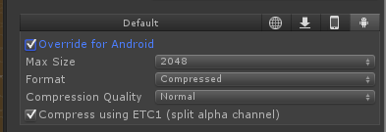
⑤一些无法压缩的贴图资源放到streamingasset里面代码加载，不能压缩的图片Unity会转换为TrueColor,很耗CUP，如果放到streamingAsset里面，Unity不会对其进行处理。
- 模型
① 对于不修改的模型可以取消write/read（除服装和人物模型需要网格合并、用到Shatter Toolkit切割模型和模拟水面的面片等需要代码进行修改模型操作，否则会在内存备份一份）。
② 静态的模型可以关闭Rig。
③ 网格压缩可以按情况选择，目前测试选择middle没有发现很大的变化，但是包小一些，最好压缩后再查看下会不会影响到动画。
④ 明确哪些物体是静止的，并且在游戏中永远不会移动、旋转和缩放。在检测器（Inspector）中将勾选Static，渲染时全部合并成一次DrawCall。
⑤ 建议选中Rig下面的Optimize GameObject来提升Mecanim动画模块的运行性能，可以通过“Extra Transform to Expose”查看你想通过脚本获取的骨骼结点。

- Unity
- 场景分离
建议可以分离多个场景中共有和私有的资源和代码，例如：
⑴ 场景中一直都要用到的场景模型和代码放在一个场景中，叫主场景
⑵ 动态创建的资源和游戏流程代码放在一个场景中，叫游戏场景
⑶ 过渡场景
游戏开始时候先加载主场景DontDestroyOnLoad场景中的资源，再加载游戏场景的资源，如果游戏重新玩的话先切换到初始化场景，再进入游戏场景，如果游戏场景比较大可以拆分流程到多个场景，场景切换时先加载初始化场景再进入下个场景。
例如糖果工厂这个项目，现在是每个场景都有一个场景模型，可以把他们单独放一个场景DontDestroyOnLoad，这样可以减少场景的加载时间，目前宝宝巴士的小游戏有必要弄个过渡场景，因为小游戏都是一个场景而且都是新手做的，资源可能没有很好的被释放。比如克隆图片

- 资源管理
还有之前国际化中遇到已经不用的音频还发给国际化人员，测试反馈部分音频没听到，要到代码和场景上找是音频没播放还时根本没用到也很费时，建议开发游戏时候确认下哪些资源是已经不用的并且可以及时删除或者移出会被打到包里的文件夹。
3 UI的优化
⑴ 因为一个Canvas下的所有UI元素都是合在一个Mesh中的，过大的Mesh在更新时开销很大，所以一般建议每个较复杂的UI界面，都自成一个Canvas(可以是子Canvas)，在UI界面很复杂时，甚至要划分更多的子Canvas。同时还要注意动态元素和静态元素的分离，因为动态元素会导致Canvas的mesh的更新。最后，Canvas又不能细分的太多，因为会导致Draw Call的上升。
⑵ 根据UI界面的使用频率，使用更为合适的切换方式。比如移进移出、缩放或使用Culling Layer来实现UI界面的切换效果等，从而降低UI界面的加载耗时，提升切换的流畅度。
⑶ 尽可能避免图集中的资源被多个不同的UIPanel所使用。

- 其他
⑴ 建议以将一些长时间不需要改动的脚本代码（比如各种插件代码，宝宝巴士的小游戏的代码）放入到Standard Assets、Pro Standard Assets（Unity必须是Pro版本）或Plugins文件夹中，这样这些代码如果没修改只会编译一次（类似Editor脚本），后面编译的时间就都能节省下来。
⑵ Log的输出进行严格的控制，仅保留关键Log，以避免不必要的堆内存分配。
⑶ 在开发过程中尽量要不要用到Mesh的碰撞，很耗CUP。
⑷ 每次更改Material属性，都会生成一个新的，如果修改属性频繁可以直接新建几个进行替换。（引用UWA：建议研发团队应严格将Instance材质数量控制在尽可能小（<10）的范围内，而对于过高数量的Instance材质，建议研发团队考虑是否可以通过动态更换Material的方式来代替修改材质属性的方式，从而来减少不必要的Instance材质，进而提升物体动态合批的几率。）
- 代码
- 脚本中尽量少用Update。
- 脚本在不使用时建议关闭脚本，需要时再启用，特别是有Update的脚本，例如一个用鼠标点击 发射射线的脚本，这个功能只有在流程结束时候才会用到，但是从流程开始到结束都一直在开启。所 以在流程开始的时候可以关闭脚本，到流程结束再开启。
- 不要频繁的使用sendMessage,这个效率很低
4. 在脚本中需要大量重复创建资源，可以用内存池和对象池技术

以下对游戏影响比较小可以忽略不计：

- 尽量直接声明脚本变量，少用GetComponent。
- 经常用到的transform可以通过保留引用，会加快访问时间。
- (Obj.tag == “human”)最好换成if (Obj.CompareTag (“human”)).
4. 尽量用Struct代替简单的Class。
5. 数组、集合类元素优先使用Array，其次是List。
6. 避免使用
for(int i=0;i<myArray.Length;i++)
应该是
Length=myArray.Length;
for(int i=0;i<length;i++)
- 尽量少用模运算和除法运算，比如a/5f，一定要写成a*0.2f，尽量避免使用float，而使用int，尽量少用复杂的数学函数，比如sin,cos等函数。
- 字符串频繁的分配新的空间，这时候推荐使用StringBuilder.Append等操作来处理
- 同一脚本中频繁使用的变量建议声明其为全局变量，脚本之间频繁调用的变量或方法建议声明为全局静态变量或方法

针对资源的管理，主要是贴图和模型的可读写和贴图是否开启了Mipmaps,做了一个编辑器，在1.4的框架里有。
打开方式：工具栏/babyFrameWork/tools/AssetManage
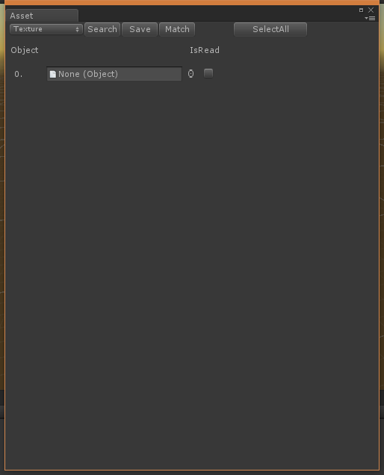
第一次搜索会比较慢

下拉框：选择进行图片或模型可读写的修改还是查看isMipmap
Search: 开始查找资源
Save: 执行这次的修改，并且把勾选资源路径的保存起来
Match: 会根据保存的配置表进行资源属性修改
SelectAll: 全选和取消全选

3> Animation组件
如果不需要，尽量不要附加(附加则会带来CPU消耗)。无效组件都删除

6> 音频数据
- 长时间的音乐，可以使用.ogg或.mp3的压缩文件格式
- 短时间的音乐，可以使用.wav或.aif格式的未压缩格式

3> 粒子特效
- 屏幕上的粒子总数建议小于200个(非绝对)。
- 每个粒子发射器所发射的粒子总数建议不超过50个。
- 粒子的大小，如果可以的话，粒子的size应该尽量的小(size是指在屏幕中占用的大小)
- 对于非常小的粒子，在其粒子纹理中可以去除Alpha通道。

4> 物理引擎的优化
- 尽可能的使用Sphere Collider和Box Collider，尽量避免使用Mesh Collider。Mesh Collider在检测时会产生大量的运算。
- 尽可能的避免使用Alpha Test和Alpha Blend。Alpha Test的性价比比较低，可能的话，使用Alpha Blend来代替Alpha Test。将使用Alpha Test和Alpha Blend的像素数降至最低(尽量不要超过两个屏幕的像素数，否则预留给场景的性能空间会比较小)。
- 尽量少使用临时变量，特别是在Update OnGUI等实时调用的函数中。
- 优化数学运算，避免使用float，而使用int，特别是在手机游戏中，尽量少用复杂的数据函数，比如sin，cos等函数。改除法为乘法。

